Analyse af nyheder TV-Avisen: https://www.dr.dk/drtv/se/tva_-kritik-af-regeringens-uddannelsesplan_481470

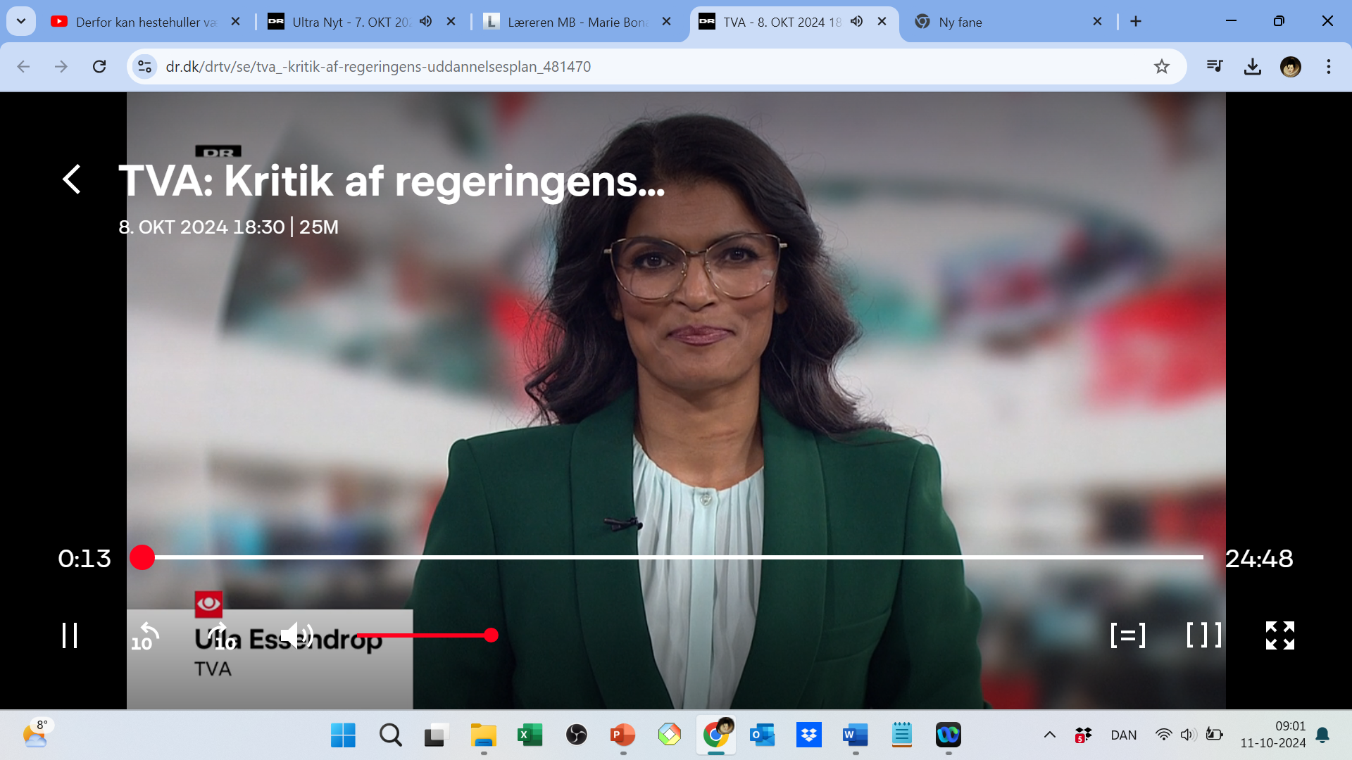

I hvilken rækkefølge kommer indslagene? | Hvordan er indslagene bygget op?  (reportage, interviews, studiet, vinkel) | Hvordan hænger vægtningen af nyhedskriterierne sammen med mediet og den intenderede modtager? | Hvad præger det journalistiske sprog?  (konkretiseringer, forenklinger, sproglige billeder, handleverber)
Uddannelsesreform
Brandattentat
Mellemøsten
Islandsk statsbesøg

